21金维他＆京东春晚互动营销
广 告 主：21金维他
所属行业：医药
执行时间：2022.01-02
参选类别：电商营销类
营销背景
维矿品类市场竞争日益激烈，“海淘”品牌以较新的概念切入市场，复合维生素领域中跨境产品居多，国产维矿产品销售份额日趋缩小，品牌迫切需要找到一条打开声量的推广渠道。近两年国内消费者对国货情绪高涨，而21金维他在国货中占有领先地位，品牌核心人群为25-55岁有保健意识人群，购买决策者以家庭女性为主，小镇家庭、都市家庭居多，从单一维矿产品发展为多维矿矩阵，覆盖全家营养以更全面的营养守护中国家庭健康，（新品维生素D、维生素C、钙）目标人群在哪、如何找、如何抓是现有品牌痛点，需要兼顾品牌调性爆发式传播的优质项目。
营销目标
提高品牌曝光强化品牌调性是品牌对活动的要求，同时更希望能得到销售转化提升，实现真正意义的品效双收。
策略与创意
营销策略：京东作为2022年虎年春晚的唯一互动合作伙伴以及优秀电商平台属性，可给予品牌丰富的站内外资源加持，借助平台资源布局营销矩阵实现品牌宣传与销量转化并存。而春晚的影响力、受众无疑是最匹配21金维他品牌调性以及目标的推广途径，打造国货属性提升品牌形象，站稳国内维矿品类市场，将“营养更全面、更适合国人体质的维矿产品”打入消费者心智。
创意：利用春晚影响力、曝光度提升品牌曝光，强化品牌调性，通过春晚互动环节与京东健康联合口播加强健康属性“春晚送健康，民生健康好礼”，摇一摇互动发布趣味动画视频，落地京东APP击鼓开奖定制红包赢取一分钱好礼，21金维他复合维生素、维生素D、维生素C、钙，打开新品声量，站内强势促销资源联动提升品牌销量，618利用站内大促流量进行人群再触达，数智产品精准分发改善站外引流成交转化，同时将积累用户进行再触达提高转化。
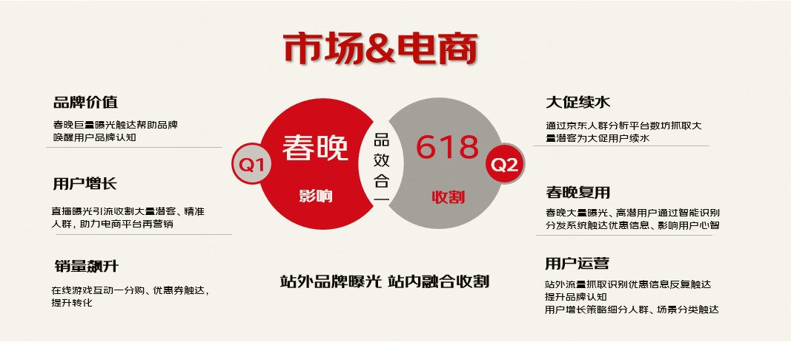
执行过程/媒体表现
活动平台：央视、京东APP
宣推配合：央视春晚口播、京东APP互动抽奖、OTT开机屏东联配合、各大媒体软微发布、户外机场大屏25块30天、微博话题、微信、京东首页下拉、焦点图、秒杀、领券中心、开机屏。
项目预算：3000W
项目周期：2022年1月25日-2022年2月15日，2022年5月24日-2022年6月20日
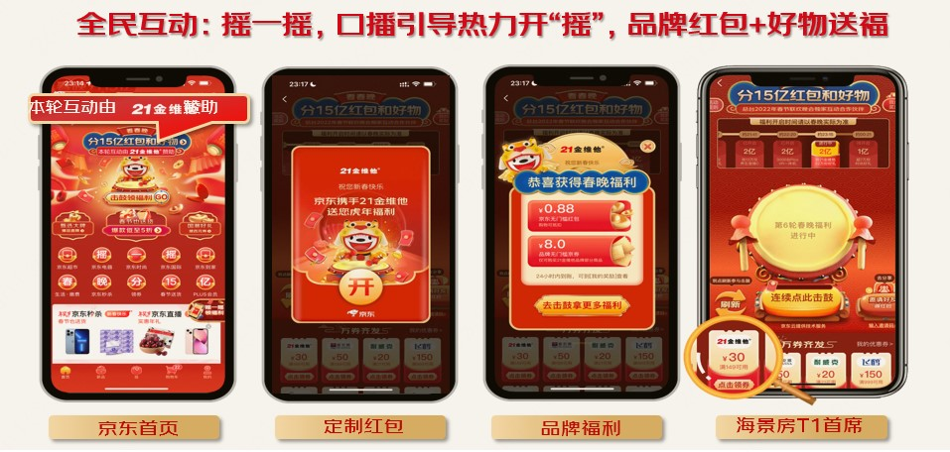
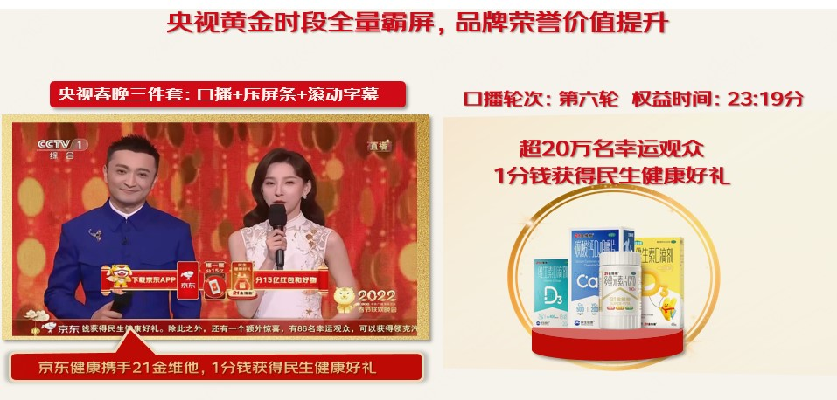
站外核心媒体引流 东联助力转化 软文唤起情怀
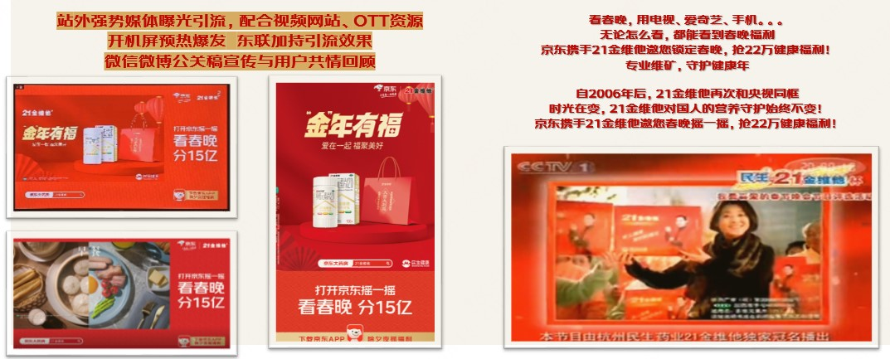
佳节营销热点带动品牌热度 户外核心资源曝光-线上线下全域覆盖影响用户心智
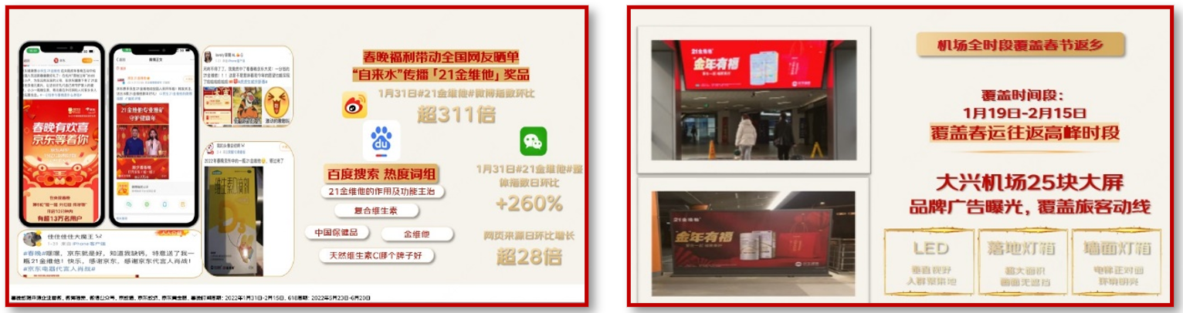
站内优质促销资源助力销量暴增
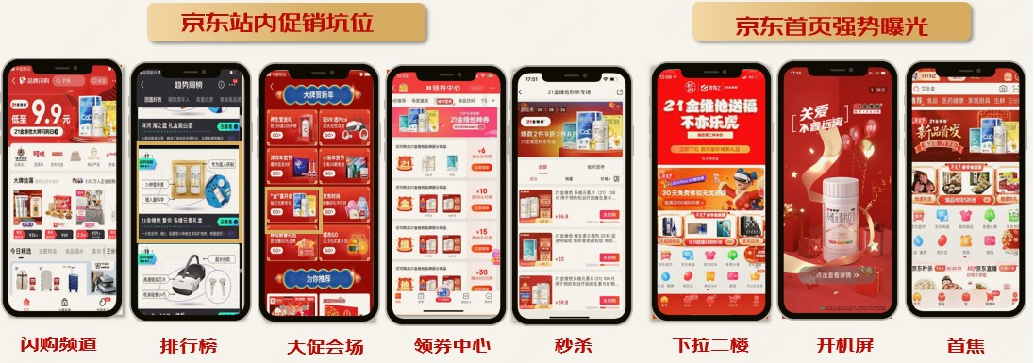
站内外数据融合-春晚价值赋能
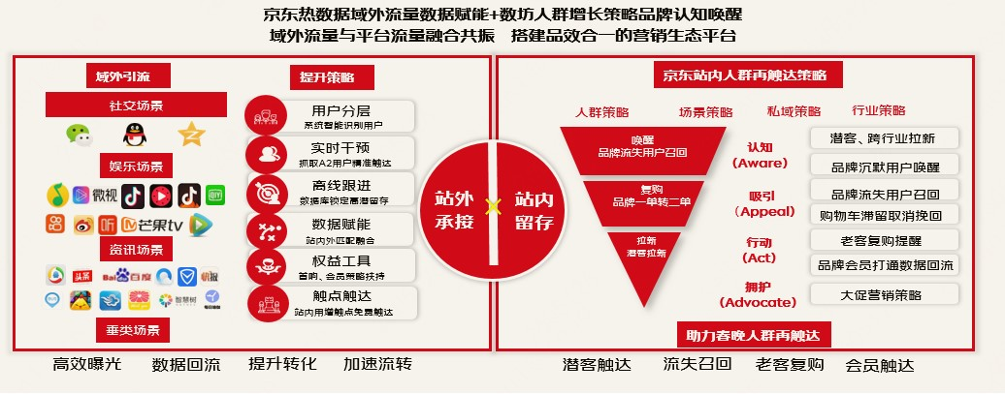
营销效果与市场反馈
项目成果
活动曝光：春晚互动曝光量1.8亿 +
用户增长：晚品牌人群资产提升1334%、春晚新客同比936%、春晚购买用户同比提升904%、春晚站外引流新客同比2558
销售增长：春晚销售额同比177%
智能工具：站外干预人群提升800W、站外干预新客成交提升767%、站外干预人数提升988%、取消订单挽回场景优惠券使用率2.93%、ROI44%
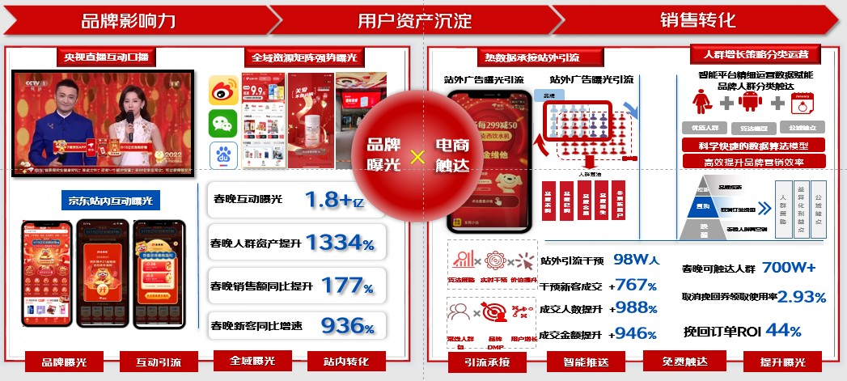
数据来源：春晚数据来源企业官微、微博搜索、微信公众号、京数通、京东数坊、京东黄金眼，春晚时间周期：2022年1月31日-2月15日，618周期：2022年5月23日-6月20日

